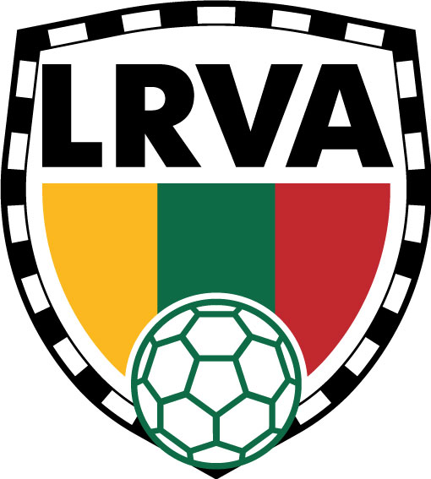
2026/2027 m. Lietuvos atviras veteranų rankinio čempionatas
2026/2027 Lithuanian Open Masters Handball Championship
P A R A I Š K A / E N T R Y F O R M
Turo vieta / Venue: | Data / Date:
Komanda / Team: | Kategorija / Category: ☐ moterys / women +35 ☐ vyrai / men +33 ☐ vyrai / men +45

Komandos žaidėjai atsako už savo sveikatą ir tai patvirtina savo parašu.
Team players are responsible for their own health and confirm this with their signature.
Eil. Nr.  No. | Vardas, pavardė  Full name | Tiksli gimimo data  Date of birth | Žaidėjo Nr.  Player No. | Parašas  Signature
1.
2.
3.
4.
5.
6.
7.
8.
9.
10.
11.
12.
13.
14.
Komandos vadovas, treneris / Team manager, coach: ____________________________________________
(vardas, pavardė, parašas / full name, signature)

